N2 - Atividade Avaliativa

A modelagem abaixo representará a classes, interfaces e métodos que deverão ser implementados no trabalho:

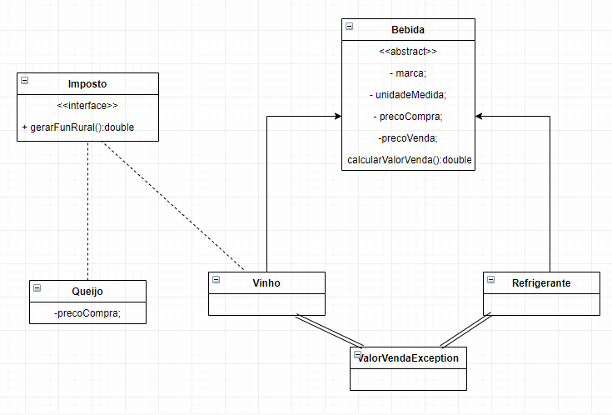
- Criar classe abstrata bebida, declarar seus atributos e o método calcularValorVenda.

- Criar classe vinho e estender da classe Bebida.
  - Implementar o método calcularValorVenda;
  - O valor de venda deverá ser (preço de compra * 100%), caso valor for menor deverá lançar uma exceção com a mensagem: O valor de venda é abaixo do valor calculado.

- Criar classe refrigerante e estender da classe Bebida;
  - Implementar o método calcularValorVenda;
  - O valor de venda deverá ser (preço de compra * 75%), caso valor for menor deverá lançar uma exceção com a mensagem: O valor de venda é abaixo do valor calculado.

- Criar a classe Queijo e declarar seu atributo.
- Criar a interface Imposto com o método gerarFunrural.
- Implementar nas classes Queijo e Vinho a interface imposto.
- O cálculo retornado no método gerarFunrural deverá ser (preço de compra * 7%).
- Criar classe executar com o método Main para realizar as operações de teste.

